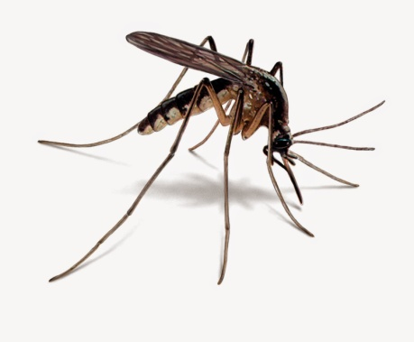

CITTA’ DI BONDENO
Provincia di Ferrara

l’Amministrazione Comunale invita la cittadinanza a partecipare all’

INCONTRO PUBBLICO

sul tema:
CONTRASTARE LA DIFFUSIONE DELLE ZANZARE
E TUTELARE GLI INSETTI UTILI
che si terrà
LUNEDI’ 15 APRILE 2019 – ORE 21:00
SALA 2000, Viale Matteotti, 10

Interventi:
- “Lotta alla diffusione degli insetti infestanti e delle zanzare evitando trattamenti inutili e dannosi per gli insetti utili come le api”
Dott. Ferrari Roberto - Centro Agricoltura Ambiente ”
- “la sorveglianza veterinaria delle malattie trasmesse da zanzare ed altri artropodi vettori”
Dott. Tassinari Massimo – Azienda USL di Ferrara
- “Aspetti sanitari ed epidemiologici inerenti la diffusione dei virus trasmessi dalle zanzare”
Dott.ssa Califano Annalisa – Azienda USL di Ferrara

Per Informazioni:
Ufficio Ambiente Comune di Bondeno 0532-899242

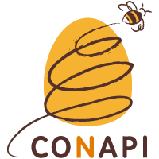
In collaborazione con:

